Материалы для практических занятий СП,СХ,СУ-21
14. (1) –Волновые свойства света:
интерференция, дифракция, поляризация, поглощение, дисперсия
Геометрическая оптика (напоминание школьной программы)
$υ=\frac{c}{n}$ – скорость света в среде; L=nl ; $L=\int{\text{ndl}}$ – оптическая длина пути;
$i_{1}=i_{1}^{}$ – закон отражения; $\frac{\text{sin}i_{1}}{\text{sin}i_{2}}=\frac{n_{2}}{n_{1}}=n_{\text{21}}$ – закон преломления;
$\text{sin}i_{\text{пред}\text{.}}=n_{\text{21}}$ – предельный угол полного внутреннего отражения;
$D=\frac{1}{F}=\frac{1}{a}+\frac{1}{b}$ – формула тонкой линзы; $D=\frac{1}{F}=\left(n_{\text{21}}−1\right)\left(\frac{1}{R_{1}}+\frac{1}{R_{2}}\right)$ – оптическая сила линзы;
1. Интерференция
$Δ=L_{1}−L_{2}$ – оптическая разность хода;
$Δϕ=2π\frac{Δ}{λ}$ – зависимость разности фаз от оптической разности хода;
$Δ=±mλ$, $m=0,1,2,\text{.}\text{.}\text{.}$ – условие максимума при интерференции;
$Δ=±(m−\frac{1}{2})λ$, $m=1,2,3,\text{.}\text{.}\text{.}$ – условие минимума при интерференции;
$x_{m}=\frac{mλ⋅l}{d}$, $m=0,1,2,3,\text{.}\text{.}\text{.}$ – расстояние от m^{ой} светлой полосы до нулевой в опыте Юнга; $x_{m}=\frac{\left(m−\frac{1}{2}\right)λ⋅l}{d}$, $m=1,2,3,\text{.}\text{.}\text{.}$ – расстояние от m^{ой} темной полосы до нулевой в опыте Юнга; $Δx=\frac{λ⋅l}{d}$ – расстояние между центрами соседних максимумов в опыте Юнга; $Δ=2d\sqrt{n^{2}−{\text{sin}}^{2}i_{1}}+\frac{λ}{2}$ – оптическая разность хода при отражении от тонкой пленки; $r_{m}=\sqrt{\text{mR}\frac{λ}{n}}$ – радиус m^{ого} темного кольца Ньютона в отраженном свете.
- Для наблюдения интерференции от зеркал Френеля два плоских зеркала расположили под углом 0.005 рад на расстоянии 4.9 м от экрана и на расстоянии 10 см от узкой щели, параллельной обоим зеркалам. Расстояние между соседними темными полосами на экране 2.5 мм. Определить длину волны света.
- На тонкий стеклянный клин падает нормально монохроматический свет. Двугранный угол между поверхностями клина 2 минуты. Показатель преломления стекла 1.55. Определить длину световой волны, если расстояние между темными интерференционными полосами в отраженном свете 0.4 мм.
- Установка для получения колец Ньютона освещается монохроматическим светом, падающим по нормали к поверхности пластинки. После того как пространство между линзой и пластинкой заполнили жидкостью, радиусы колец в отраженном свете уменьшились в 1.25 раза. Найти показатель преломления жидкости.

2. Дифракция
$r_{m}=\sqrt{\frac{\text{ab}λm}{a+b}}$ – радиус m^{ой} зоны Френеля при дифракции на круглом отверстии;
$a\text{sin}ϕ=mλ$; m=±1, ±2, ±3… – условие минимума при дифракции на щели;
$a\text{sin}ϕ=mλ$; m=0; ±1.43, ±2.46, ±3.47, ±3.48… – условие максимума при дифракции на щели;
$a\text{sin}ϕ=±\left(m+\frac{1}{2}\right)λ$; m=1, 2, 3… – приблизительное условие максимума при дифракции на щели;
$d\text{sin}ϕ=mλ$; m=0, ±1, ±2, ±3… – условие главных максимумов при дифракции на дифракционной решетке;
$a\text{sin}ϕ=mλ$; m=±1, ±2, ±3… – условие главных минимумов при дифракции на дифракционной решетке;
$d\text{sin}ϕ=\frac{m}{N}λ$; m≠0, ±N, ±2N, ±3N,… – условие дополнительных минимумов при дифракции на дифракционной решетке;
$D_{ϕ}=\frac{dϕ}{dλ}$ – угловая дисперсия (по определению); $D_{ϕ}=\frac{m}{d\text{cos}ϕ}$ – угловая дисперсия дифракционной решетки; $D_{l}=\frac{\text{dl}}{dλ}$ – линейная дисперсия; $R=\frac{1}{\text{δψ}}$ – разрешающая способность оптического прибора, где δΨ – минимальное угловое расстояние между точечными источниками, изображения которых разрешаются;
$\text{sin}ϕ=1\text{.}\text{22}\frac{λ}{D}$ – угловой радиус первого темного кольца при дифракции на круглом отверстии; $R=\frac{λ}{\text{δλ}}$ – разрешающая способность спектрального прибора;
$R=\text{mN}$ – разрешающая способность дифракционной решетки;
$2d\text{sin}θ=mλ$; m=±1, ±2, ±3… – формула Брэггов-Вульфа.
а. Дифракция на круглом отверстии.
- Между точечным источником света и экраном поместили диафрагму с круглым отверстием, радиус которого можно менять. Расстояния от диафрагмы до источника света и до экрана равны 1 м и 1.25 м соответственно. Определить длину волны света, если максимум освещенности в центре дифракционной картины на экране наблюдается при радиусе отверстия 1 мм и следующий максимум при радиусе 1.29 мм.
б. Дифракция на одной щели.
- На щель шириной 0.1 мм нормально падает параллельный пучок света с длиной волны 600 нм. Определить ширину центрального максимума в дифракционной картине, проектируемой при помощи линзы с фокусным расстоянием 1 м.
в. Дифракционная решетка.
- Ширина прозрачного а и непрозрачного b участков дифракционной решетки связаны с длиной волны так: а=0.5b=4λ. Определить углы, соответствующие первым трем наблюдаемым максимумам.
- Какова должна быть постоянная дифракционной решетки, чтобы в первом порядке были разрешены линии спектра калия 404.4 нм и 404.7 нм? Ширина решетки 3 см.
г. Разрешающая способность объектива.
- Можно ли различить невооруженным глазом два находящихся на расстоянии 2 км столба, отстоящих друг от друга на 1 м? Диаметр зрачка принять равным 4 мм.
д. Дифракция на пространственной решетке.
- При прохождении пучка рентгеновских лучей с длиной волны 17.8 пм через поликристаллический образец на экране, расположенном на расстоянии 15 см от образца, образуется система дифракционных колец. Определить радиус светлого кольца, соответствующего второму порядку отражения от системы плоскостей с межплоскостным расстоянием 155 пм.
4. Поляризация, поглощение
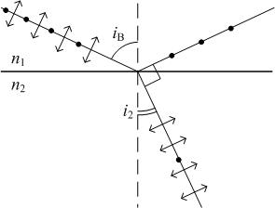
${\text{tgi}}_{B}=n_{\text{21}}$ – закон Брюстера (рис.1);
Рис.1
$I=I_{0}{\text{cos}}^{2}ϕ$ – закон Малюса (рис.2); $I=\frac{I_{\text{ест}\text{.}}}{2}{\text{cos}}^{2}ϕ$
$\begin{aligned}E_{x}=A_{x}\text{cos}\left(ω⋅t\right) \\ E_{y}=A_{y}\text{cos}\left(ω⋅t+α\right)\text{.}\end{aligned}$; $\frac{x^{2}}{A_{x}^{2}}+\frac{y^{2}}{A_{y}^{2}}−\frac{2\text{xy}}{A_{x}⋅A_{y}}\text{cos}α={\text{sin}}^{2}α$ – для эллиптически поляризованного света (рис.3).
$α=2π⋅\frac{Δ}{λ}=2π⋅\frac{\left(n_{o}−n_{e}\right)⋅d}{λ}$ – разность фаз между обыкновенным и необыкновенным лучами (рис.4 и 5)
$ϕ=α⋅d$; $ϕ=\left[α\right]\text{Cd}$– угол поворота плоскости поляризации оптически активными веществами (рис.7);
$I=I_{0}\text{exp}\left(−k⋅l\right)$ – закон Бугера; $I=I_{0}\text{exp}\left(−χ\text{Cl}\right)$ – закон Бугера-Ламберта-Бера.

а. Закон Брюстера
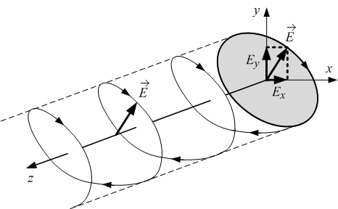
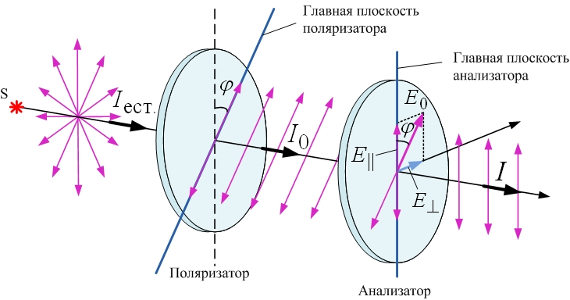
- Свет падает на стекло с показателем преломления 1.72 под таким углом, что отражения света не происходит. Определить угол между преломленным лучом и направлением предельного преломления.
Рис.2
Рис.3
- Естественный луч света падает на поверхность стеклянной пластинки, погруженной в жидкость. Показатель преломления стекла равен 1.5. Отраженный от пластинки луч образует угол 97⁰ с падающим лучом. Определить показатель преломления жидкости, если отраженный луч поляризован.

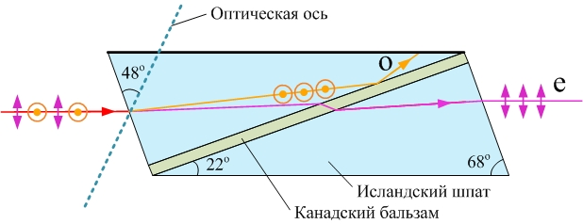
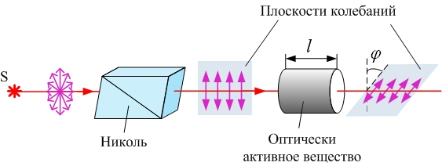
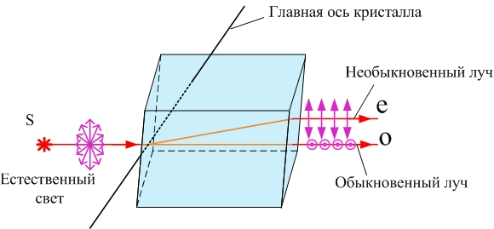
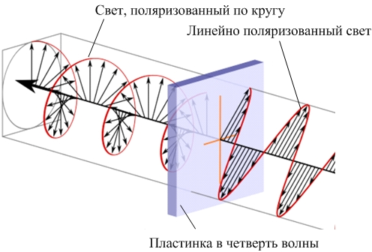
б. Закон Малюса
Рис.6
Рис.7
Рис.4
Рис.5
- Один поляроид пропускает 30% света, если на него падает естественный свет. После прохождения света через 2 поляроида интенсивность падает до 9%. Найти угол между осями поляроидов.
- Плоскополяризованный свет падает на николь так, что угол между плоскостями поляризации света и главного сечения николя равен 60⁰. Определить толщину николя, если интенсивность света уменьшилась в 6 раз. Коэффициент отражения на грани призм ρ=0.1, коэффициент поглощения К=2 м⁻¹.

в. Вращение плоскости поляризации
- Пластинка из кварца толщиной d=2 мм поворачивает плоскость поляризации монохроматического света на угол 53⁰. Какой наименьшей толщины d_{min} следует поместить пластинку между параллельными николями, чтобы поле зрения поляризатора стало совершенно темным?

д. Поглощение света
- Коэффициент поглощения красного света с длиной волны λ=0.7⋅10⁻⁶ м в воде равен 2.4 м⁻¹. Какой толщины слой воды должен пройти параллельный пучок лучей, чтобы световой поток уменьшился в два раза?
- При прохождении в некотором веществе пути l интенсивность света уменьшается в 2 раза. Во сколько раз уменьшится интенсивность при прохождении пути 3l?

